**МИНИСТЕРСТВО ПРОМЫШЛЕННОСТИ И ТОРГОВЛИ**

**ТВЕРСКОЙ ОБЛАСТИ**

**Государственное бюджетное профессиональное образовательное учреждение**

**«Вышневолоцкий колледж»**

**ОТЧЕТ**

На тему: **«Итоговая учебная практика»**

По специальности: 09.02.07 «Информационные системы и программирование»

По ПМ.01 «Разработка модулей программного обеспечения для компьютерных систем»

Выполнил студент группы П-46-18

Розов Константин Константинович

Руководитель проекта:

Яковлева Жанна Сергеевна

г. Вышний Волочек

2022 г.

**Оглавление**

|  |
| --- |
| **ГЛАВА 1. РАБОТА В MS EXCEL КАК В РЕЛЯЦИОННОЙ БАЗЕ ДАННЫХ** |
| * 1. Разработка простейшей базы данных в программе MS Excel |
| * 1. Функции ВПР и ГПР |
| * 1. Операции с диапазонами |
| **ГЛАВА 2. Руководство пользователя по работе с GitHub** |
| * 1. Разработка руководства пользователя |
| **ГЛАВА 3. Разработка базы данных** |
| 3.1. Моделирование данных. ERD |
| 3.2. Создание базы данных по средствам запросов |
| 3.3. Создание аналитических запросов |
| **Глава 4. Разработка приложения для работы в день С-1** |
| 4.1. База данных |
| 4.2. Разработка форм авторизации и поиска |
| 4.3. Разработка форм фильтрации и сортировки |
| **Глава 5. Разработка desktop приложений** |
| 5.1. Разработка ERD диаграмм |
| 5.1.1. Работа в MS Visio |
| 5.1.2. Подготовка данных для импорта |
| 5.1.3. Разработка базы данных «Мебельная фабрика» |
| 5.2. Создание приложения |
| 5.3. Разработка формы авторизации |
| 5.4. Регистрация заказчиков |
| 5.5. Учет оборудования |
| **Глава 6. Разработка документации** |
| 6.1. Разработка прототипа программы |

**ГЛАВА 1. РАБОТА В MS EXCEL КАК В РЕЛЯЦИОННОЙ БАЗЕ ДАННЫХ**

**1.1. Разработка простейшей базы данных в программе MS Excel**

Была разработана простейшая база данных в программе MS Excel на тему «Сеть продуктовых магазинов».

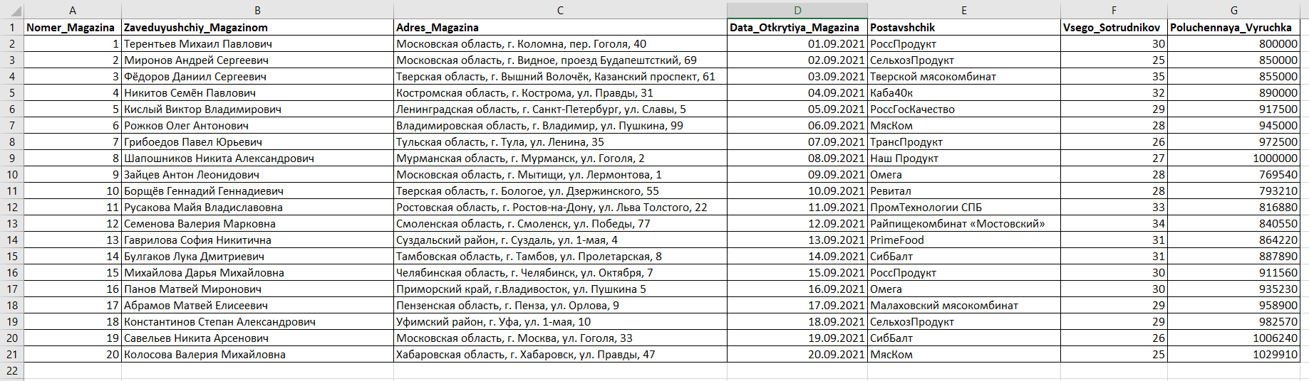

Рис. 1 база данных в MS Excel

**1.2. Функции ВПР и ГПР**

В рамках выполнения функции ВПР были разработаны 2 таблицы «Продажа товаров» и «Цены товаров». С помощью этих двух таблиц была выполнена функция ВПР, где из таблицы «Цены товаров» переносилась информация из поля «Цена, руб» на одноимённое поле в таблице «Продажа товаров». Перенос осуществился благодаря команде «ВПР» в разделе «Ссылки и массивы».

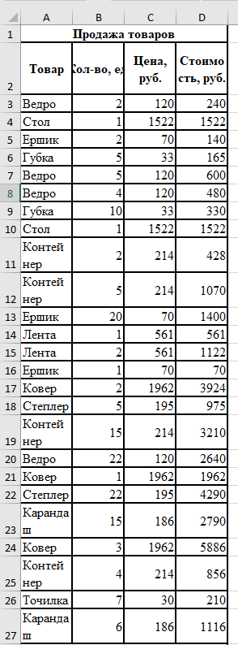

Рис. 2 таблица «Продажа товаров»

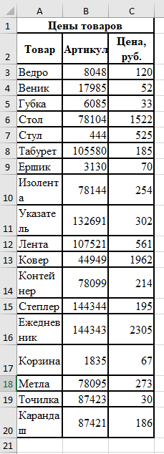

Рис. 3 таблица «Цены товаров»



Рис. 4 команда «ВПР»

Для выполнения функции «ГПР» были разработаны 2 таблицы «Продажа фруктов» и «Цены фруктов». Обе таблицы были транспонированы из вертикального представления в горизонтальное для выполнения функции «ГПР». Транспонирование осуществилось благодаря свойству «Специальная вставка – транспонировать».

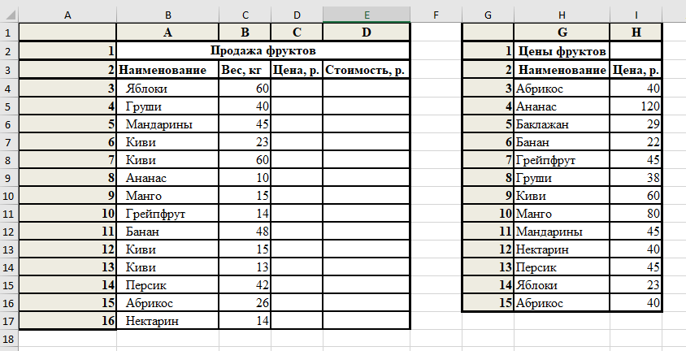

Рис. 5 таблицы «Продажа фруктов» и «Цены фруктов»

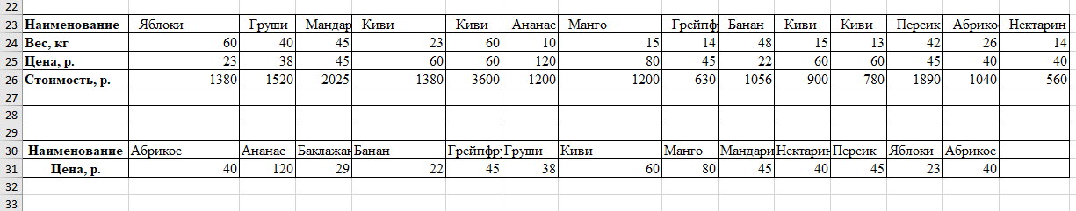

Рис. 6 выполненная функция «ГПР»



Рис. 7 команда «ГПР»

**1.3. Операции с диапазонами**

Для выполнения операции с диапазонами необходимо было рассчитать итоговую стоимость всех товаров из таблицы «Прайс 2022 г.».

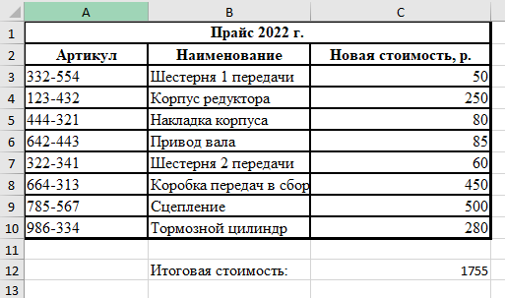

Рис. 8 операция с диапазонами

**ГЛАВА 2. РУКОВОДСТВО ПОЛЬЗОВАТЕЛЯ ПО РАБОТЕ С GITHUB**

**2.1. Разработка руководства пользователя**

Чтобы скачать git на свой компьютер необходимо перейти на сайт <https://git-scm.com/> и нажать на «Downloads».

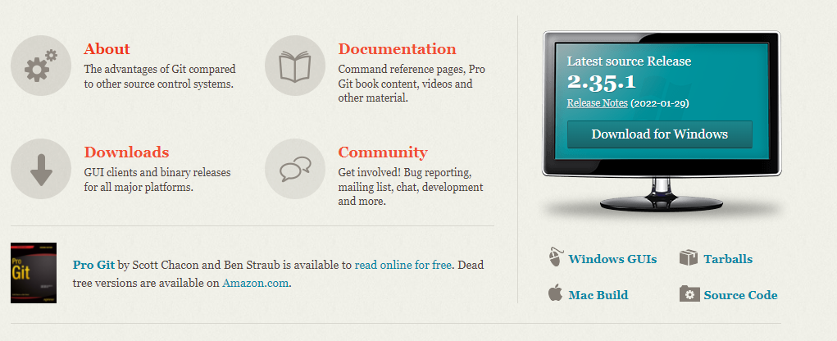

Рис. 9 скачивание git

После скачивания установочного файла необходимо его запустить, кликнув 2 раза по файлу.

После запуска появляется окно с лицензионным соглашением. Нажав «Next», вы автоматически соглашаетесь с ним.

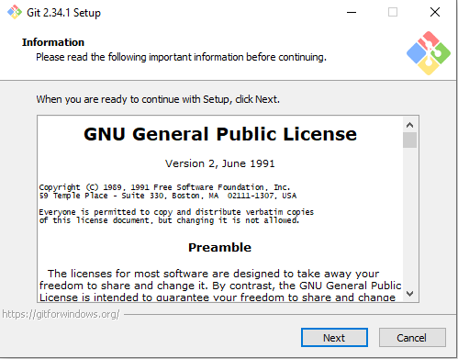

Рис. 10 окно с лицензионным соглашением

Далее требуется выбрать путь куда будет установлена программа. Для этого достаточно кликнуть на кнопку «Browse» и выбрать необходимую папку для установки.

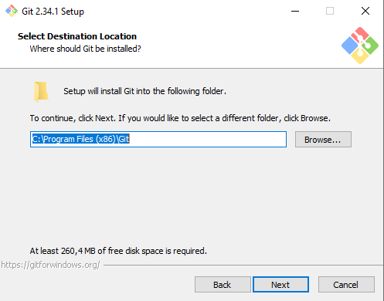

Рис. 11 выбор пути установки

После выбора установочного пути предоставляется возможность выбрать установочные компоненты программы: ярлык на рабочем столе, интеграция в проводник Windows и т.д. Рекомендуется установить компоненты: «Git LFS», «associate. git* configuration files with the default text editor» и «associate.sh files to be run with Bash». После этого нажать кнопку «Next».

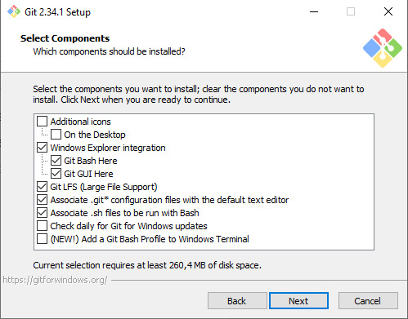

Рис. 12 выбор установочных компонентов

Далее предоставляется возможность установить папку с ярлыками в меню «Пуск». Для того, чтобы отказаться от этого необходимо поставить галочку внизу.

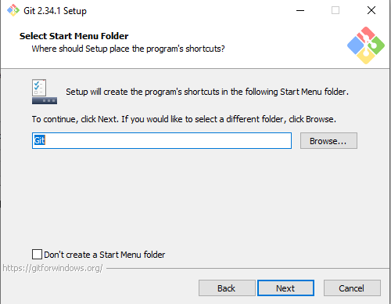

Рис. 13 создание папки в меню «Пуск»

Следующим шагом идёт выбор текстового редактора для git. Для выбора предоставляется внушительный ассортимент текстовых редакторов это и: Notepad ++, Visual Studio Code и другие текстовые редакторы.

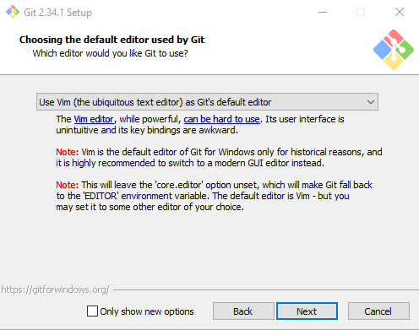

Рис. 14 выбор текстового редактора

После выбора текстового редактора следует выбрать имя по умолчанию для новых репозиториев. Стандартное имя – «master», но установив галку на «Override the default branch name for new repositories» можно переопределить другое имя для новых репозиториев. Рекомендуется использовать предложенные настройки.

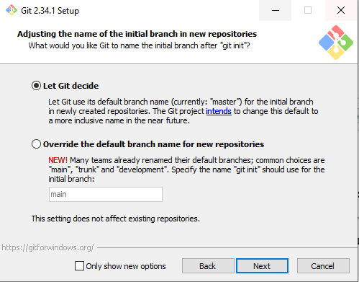

Рис. 15 выбор имени для новых репозиториев

Далее требуется выбрать способ использования из командной строки.

«Use Git from Git Bash only» - использование только из командной строки «Bash».

«Git from the command line and also from 3rd-party software» - использование командной строки «Bash», а также минимальный набор команд Git из консоли Windows.

«Use Git and optional Unix tools from the Windows Command Prompt» - использование Git и утилит Unix из командной строки Windows, в этом случае будут перезаписаны некоторые утилиты Windows, например, «find» и «sort».

Рекомендуется использовать второй пункт.

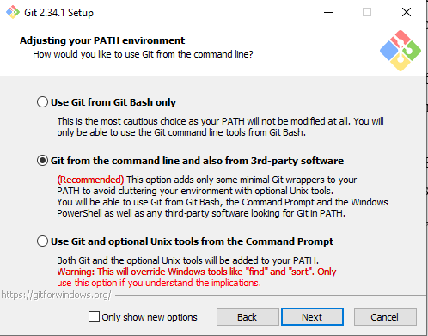

Рис. 16 выбор командой строки

Дальше следующим шагом идёт выбор библиотеки, которая будет использована при подключении по протоколу «HTTPS».

«OpenSSL» - сертификаты сервера будут проверяться с использованием Unix-файла «ca-bundle.crt».

«Windows Secure Channel» - сертификаты сервера будут проверяться с использованием стандартной библиотеки Windows.

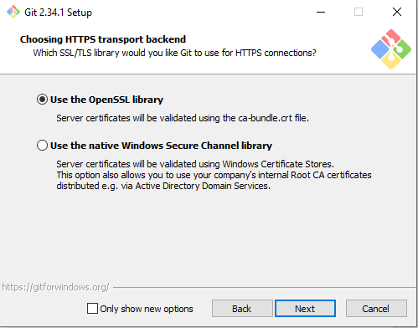

Рис. 17 выбор библиотеки для протокола «HTTPS»

Следующее в установке – это выбор способа обработки текстовых файлов.

С первым вариантом Git изменит все окончания строк в ваших файлах с Windows-стиля (\ r \ n) на Unix-стиль (\ r) непосредственно перед фиксацией в Вашем репозитории. Когда Git извлекает файлы из Вашего репозитория, он меняет все окончания строк с Unix-стиля (\ r) на Windows-стиль (\ r \ n). Со вторым вариантом Git изменит все окончания строк В ваших файлах с Windows-стиля (\ r \ n) на Unix-стиль (\ r) непосредственно перед фиксацией в вашем репозитории; однако, когда Git извлекает файлы из вашего репозитория, он не меняет окончания строк. С последним вариантом Git не будет изменять окончание строк при фиксации или извлечении.

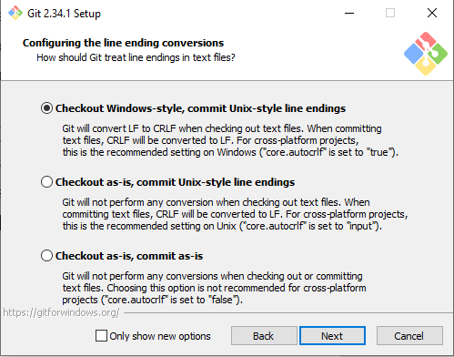

Рис. 18 выбор способа обработки текстовых файлов

Далее выбор эмулятора терминала по умолчанию для Git Bash.

«Use MinTTY» - терминал Unix, выбираем если Вы знакомы с командной строкой Linux.

«Use Windows default console window» - использовать окно консоли Windows по умолчанию.

Если Вы не планируете использовать Git Bash, Вы можете проигнорировать этот пункт и перейти к следующему шагу установки.

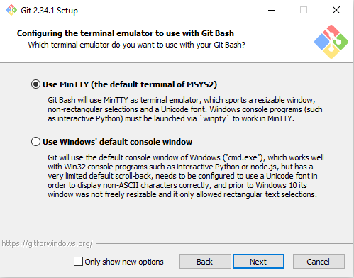

Рис. 19 выбор эмулятора терминала по умолчанию для Git Bash

После выбора эмулятора необходимо выбрать поведение «git pull» по умолчанию.

«Default (fast-forward or merge) » - это стандартное поведение «git pull». По возможности переносит текущую ветвь в выбранную, в противном случае создаёт слияние.

«Rebase» - перемещает текущую ветвь в выбранную. Если нет локальных коммитов для преобразования это эквивалентно быстрой перемотке вперёд.

«Only ever fast-forward» - только быстрая перемотка вперёд к выбранной ветке.

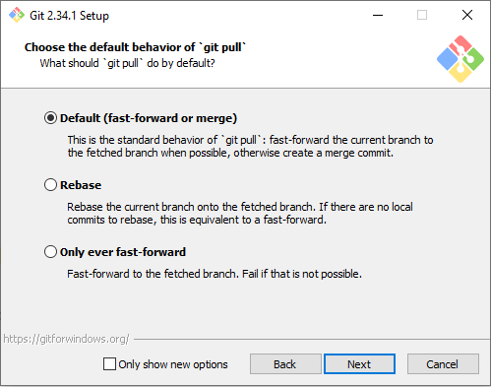

Рис. 20 выбор поведения для «git pull»

Следующий шаг – это подключение менеджера учётных данных.

«Git Credential Manager» - включить менеджер учетных данных. Данные будут переноситься с платформы на платформу.

«None» - не использовать менеджер учётных данных.

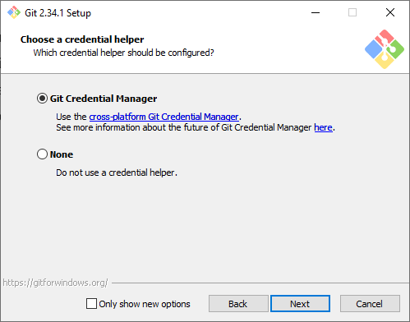

Рис. 21 подключение менеджера учётных данных

Далее следует выбрать дополнительные функции если они необходимы.

«File system caching» - кэширование файловой системы.

«Symbolic links» - разрешить символьные ссылки.

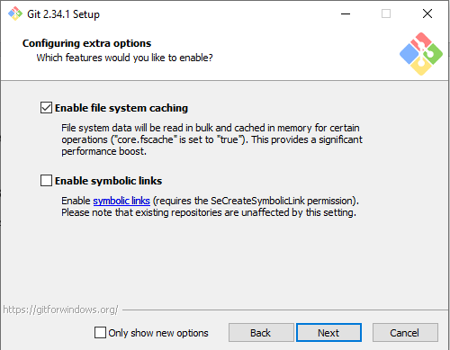

Рис. 22 дополнительные функции git

Завершительный этап – это подключение экспериментальных опций.

Данные опции находятся ещё на стадии разработки, поэтому пользоваться ими можно только на свой страх и риск. Не рекомендуется к подключению.

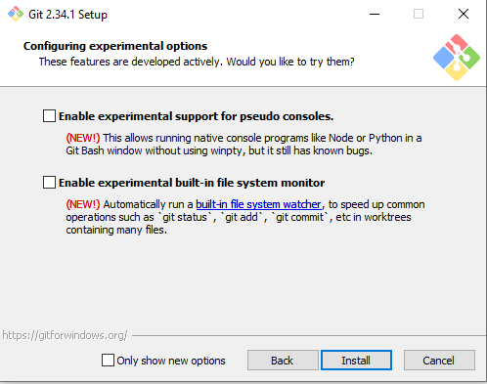

Рис. 23 подключение экспериментальных опций

Нажав на кнопку «Install», начнётся процесс установки программного обеспечения и всех дополнительных функций, выбранных ранее.

Чтобы зарегистрироваться в GitHub необходимо перейти на официальный сайт <https://github.com/> и нажать кнопку «Sign Up».

Откроется страница, где требуется ввести свою электронную почту и придумать пароль.

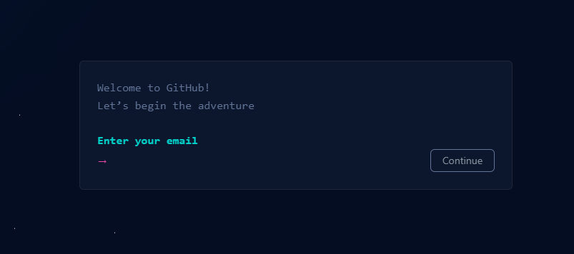

Рис. 24 регистрация в GitHub

Для того, чтобы создать новый репозиторий в GitHub необходимо нажать на кнопку «New» в левой панели «Repositories».

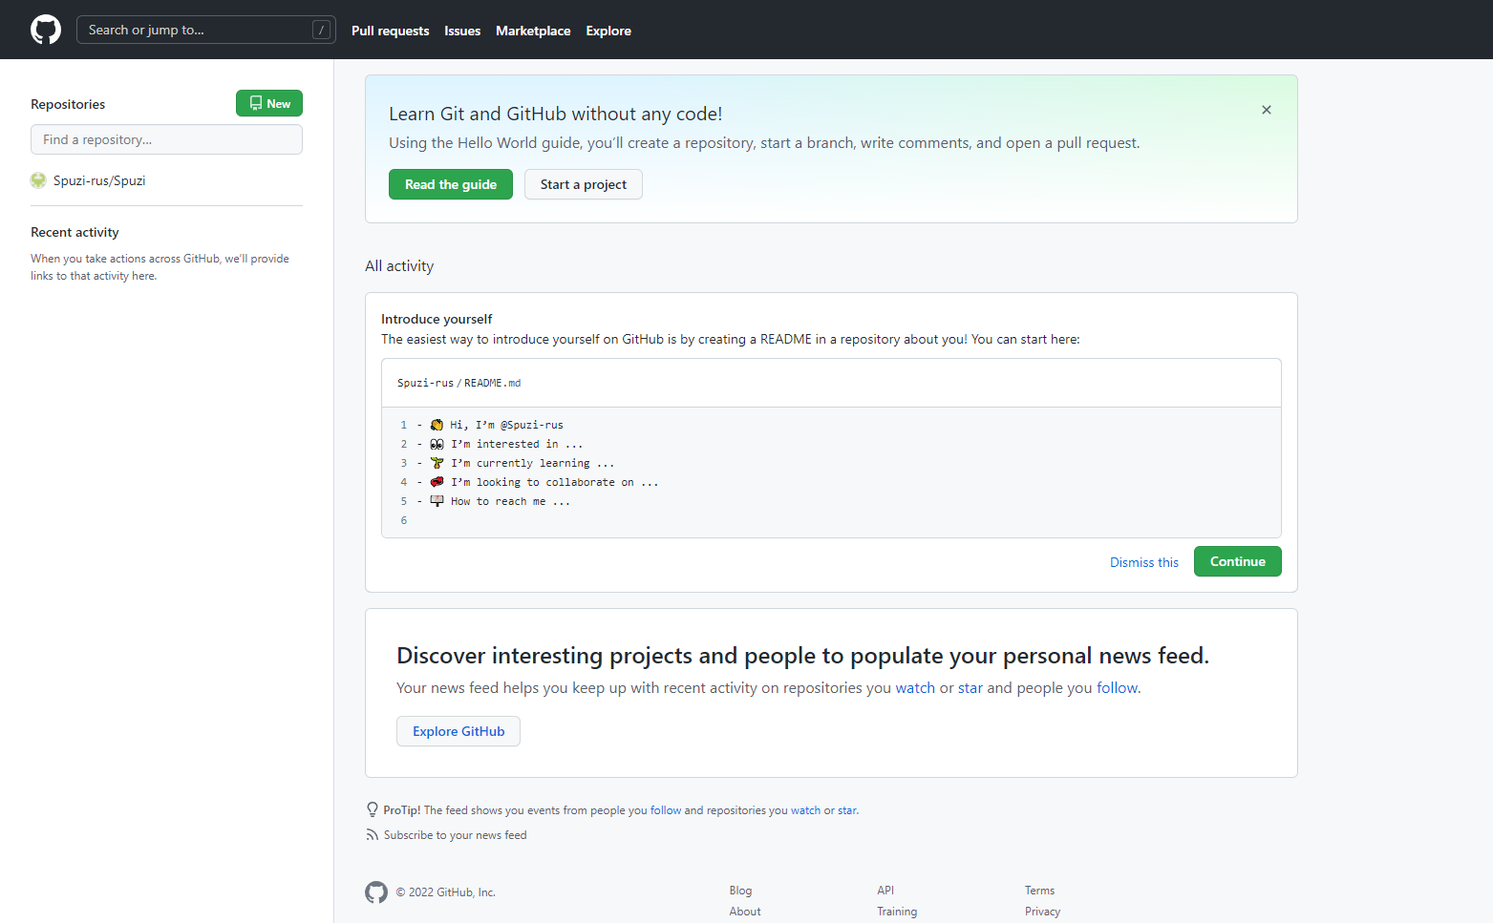

Рис. 25 создание нового репозитория в GitHub

Откроется новая страница, где необходимо ввести в поле «Repository name» имя репозитория. В поле «Description» можно добавить описание репозитория, делать это необязательно. Следующее необходимо выбрать тип репозитория «Private» или «Public».

«Public» предоставляет открытый доступ к вашему репозиторию для всех пользователей. Они смогут просматривать код и скачивать его.

«Private» ограничивает доступ к вашему репозиторию.

Параметр «Add a README file» позволяет добавить текстовый файл с именованием «Readme», где будет храниться какая-либо информация для пользователей.

Параметр «Choose a license» позволяет выбрать тип лицензии для нового репозитория. Поставив галочку рядом с этим параметром, откроется список с лицензиями, которые можно будет выбрать.

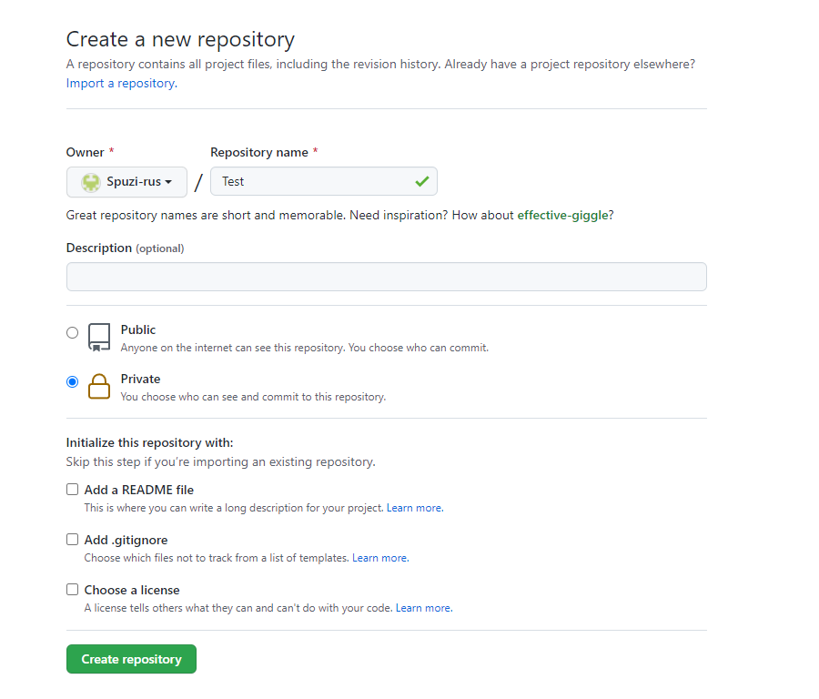

Рис. 26 настройка параметров для нового репозитория

После настройки всех параметров нажимаем кнопку «Create repository». Данная кнопка создаст новый репозиторий.

Чтобы отправить файлы на репозиторий в «GitHub» необходимо скопировать ссылку https своего созданного репозитория.

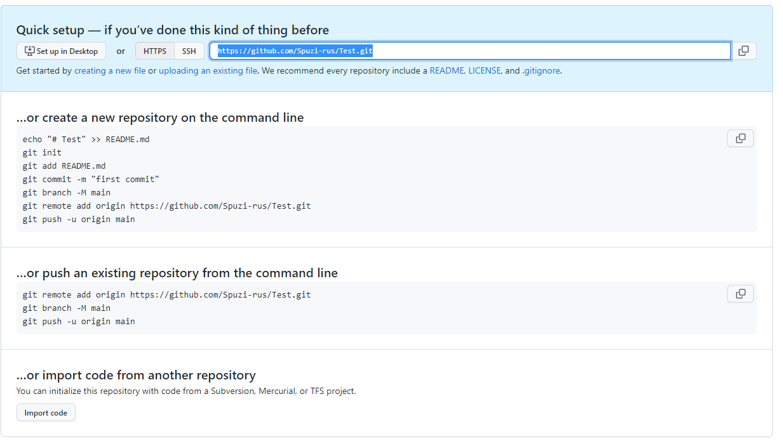

Рис. 27 отправка файлов на репозиторий в GitHub

Далее необходимо запустить git, перейти с помощью команды «cd» к нужной папке с файлами и ввести следующие команды:

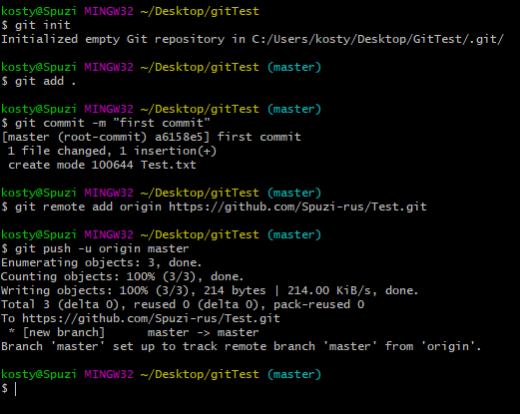

Рис. 28 отправка файлов

Где команда «git add..» выделяет все файлы в папке.

Команда «git commit -m “First commit”» указывает в кавычках имя комментария. Имя комментария можно задать любое.

Далее для команды «git remote add origin» указывается ссылка на репозиторий GitHub, которую необходимо было копировать.

Команда «git push –u origin master» создаёт ветку с именем «master». Имя ветки можно указать любое.

После данных команд файлы успешно экспортируются на репозиторий.

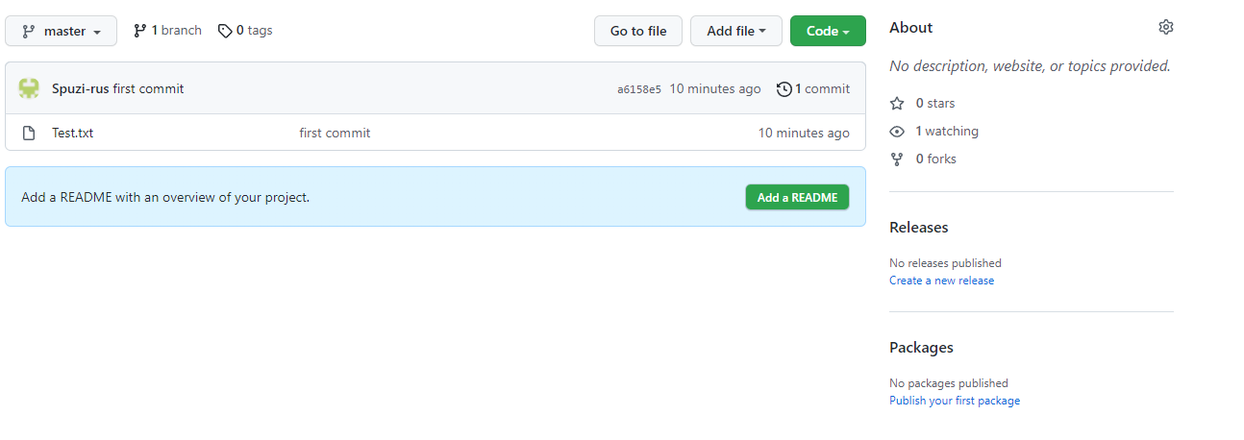

Рис. 29 файлы успешно отправлены на репозиторий GitHub

**ГЛАВА 3. РАЗРАБОТКА БАЗЫ ДАННЫХ**

**3.1. Моделирование данных. ERD**

Для выполнения моделирования данных была разработана база данных «Проектная организация». На основе этой базы данных была создана ERD-диаграмма.

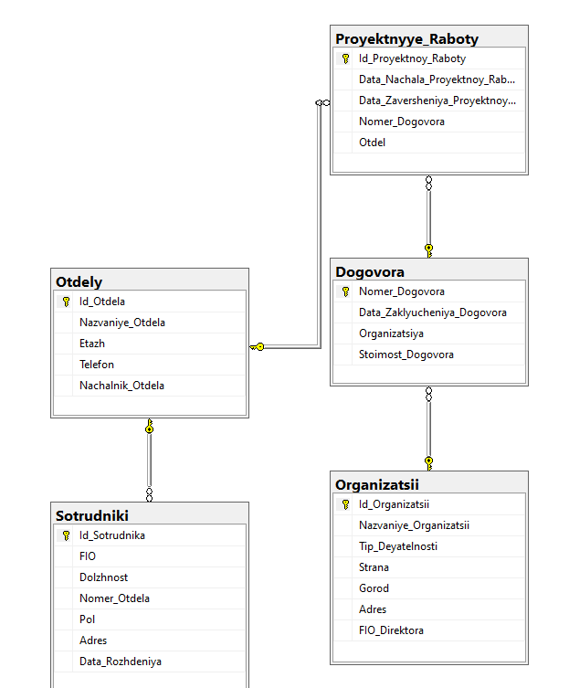

Рис. 30 ERD-диаграмма

**3.2. Создание базы данных по средствам запросов**

База данных «Проектная организация» была создана по средствам запроса в программе SQL.

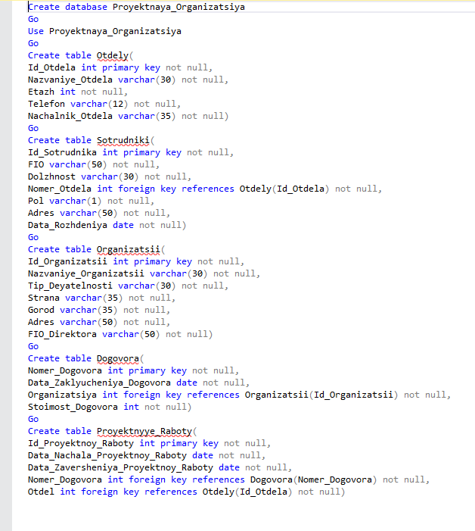

Рис. 31 запрос на создание базы данных «Проектная организация»

**3.3. Создание аналитических запросов**

Для выполнения аналитического запроса необходимо было ответить на вопрос «Сколько минимально курсов надо удалить, чтобы объём очистки был не менее 5 Гб?». Был разработан запрос, который выводит ответ.

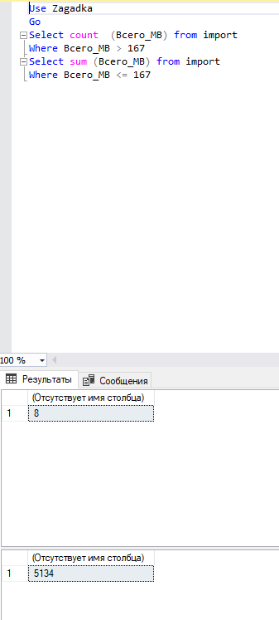

Рис. 32 аналитический запрос

**Глава 4. Разработка приложения для работы в день С-1**

**4.1. База данных**

В рамках задания C1 необходимо было разработать базу данных

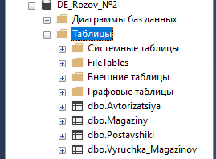

Рис. 33 база данных для выполнения C1

База данных создана на основании предметной области «Сеть продуктовых магазинов» и содержит в себе таблицы с магазинами, поставщиками, выручкой магазинов и авторизацией.

**4.2 Разработка форм авторизации и поиска**

Для дальнейшего выполнения задания С1 необходимо было разработать по существующей базе данных программное обеспечение с авторизацией и формой поиска.

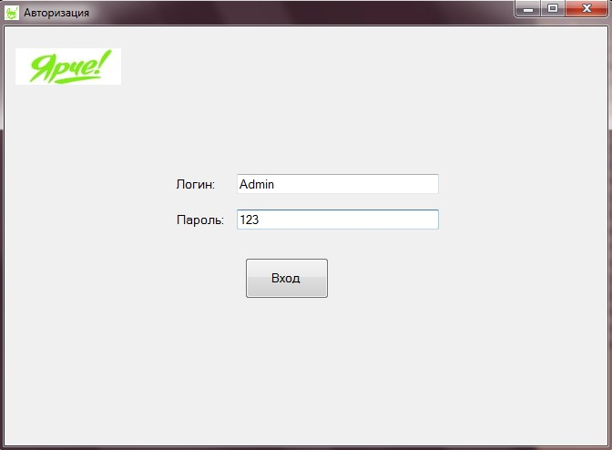

Рис. 34 форма авторизации

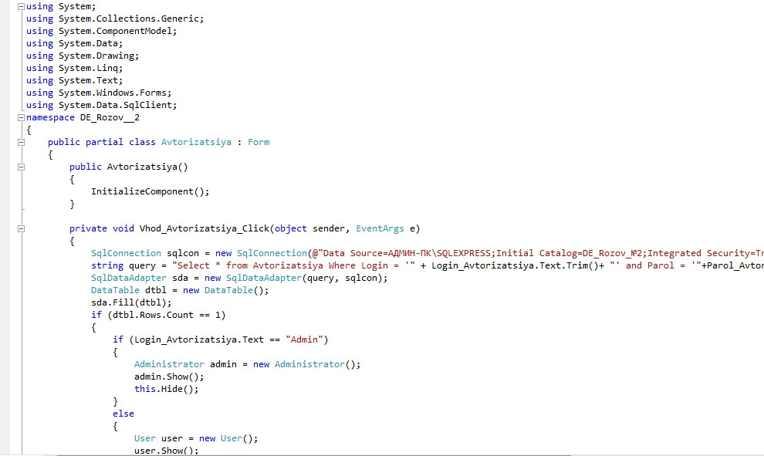

Рис. 35 код формы авторизации

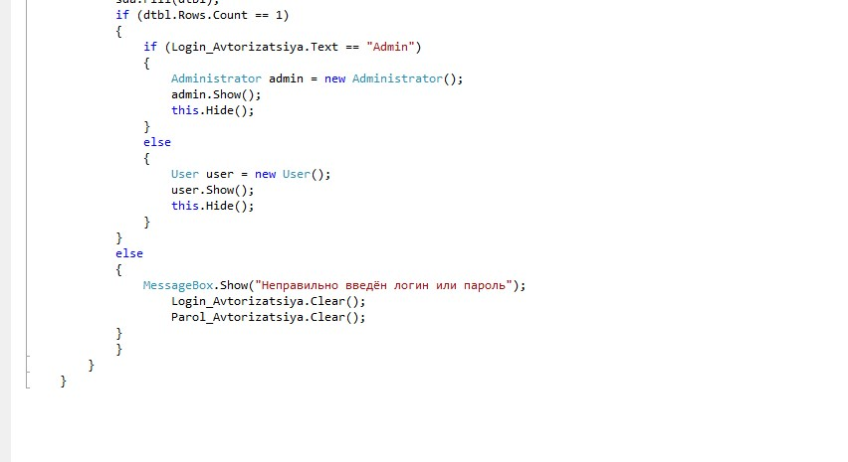

Рис. 36 код формы авторизации

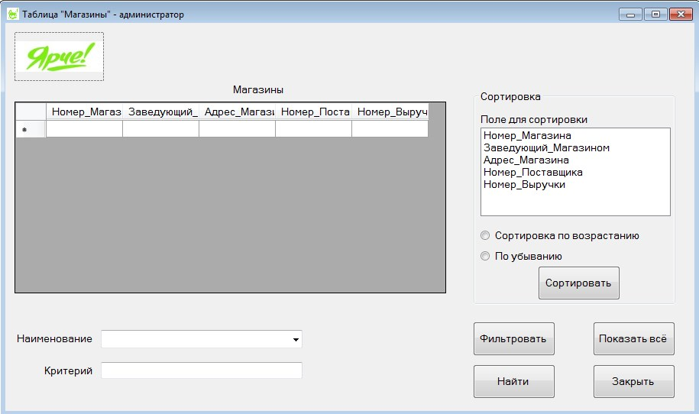

Рис. 37 форма с поиском

На данной форме поиск осуществляется при помощи кнопки «Найти» и текстового поля «Критерий». В критерий записывается информация, которую необходимо найти и далее нажимается кнопка. Найденная информация будет отображена в окне с таблицей.

**4.3. Разработка форм фильтрации и сортировки**



Рис. 38 форма с фильтрацией и сортировкой

На данной форме фильтрация осуществляется при помощи текстового поля «Наименование» и кнопки «Фильтровать». В текстовом поле выбирается информация, которую необходимо отфильтровать, а затем нажав на кнопку, происходит фильтрация данных. Необходимая информация подсвечивается в окне с таблицей синей рамкой.

Сортировка осуществляется при помощи поля для сортировки, кнопок «Сортировка по возрастанию», «По убыванию» и кнопки «Сортировать». Сперва в поле для сортировки выбирается столбец, который необходимо отсортировать, а затем выбирается тип сортировки. Нажав на кнопку «Сортировать», происходит сортировка с выбранным типом.

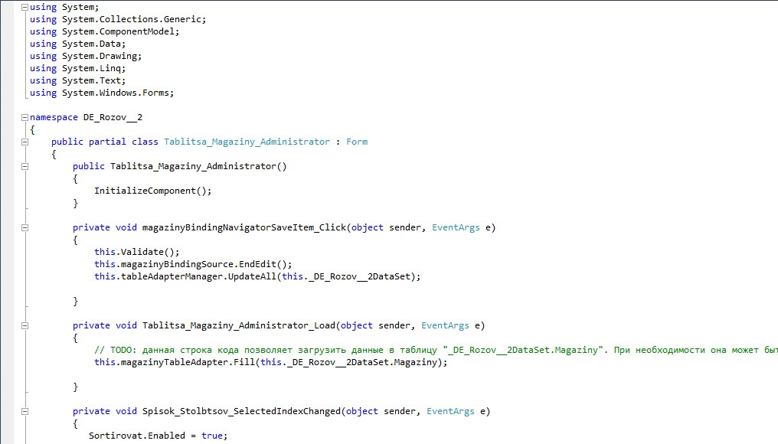

Рис. 39 код сортировки

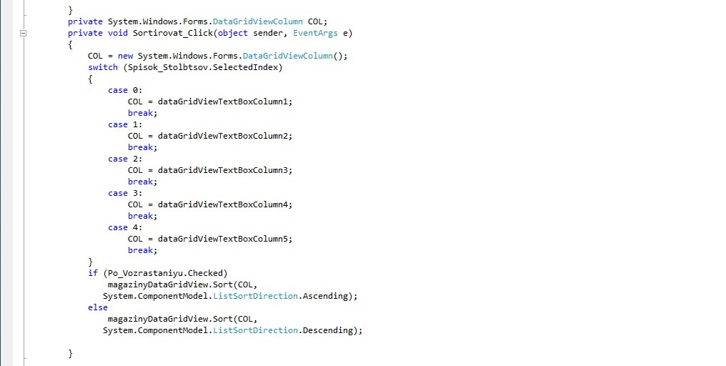

Рис. 40 код сортировки

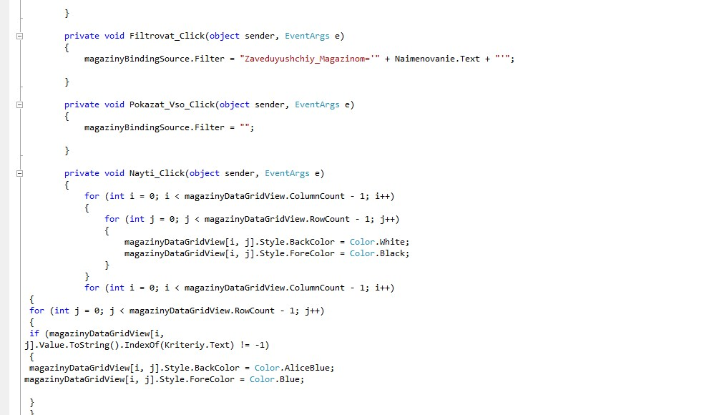

Рис. 41 код фильтрации

**ГЛАВА 5. РАЗРАБОТКА DESKTOP ПРИЛОЖЕНИЙ**

**5.1. Разработка ERD диаграмм**

Разработка ERD-диаграмм осуществлялась в программе MS Visio. Необходимо было создать 12 таблиц, создать первичные и вторичные ключи и связать таблицы между собой.

**5.1.1. Работа в MS Visio**

Разработана ERD-диаграмма в MS Visio со всеми заданными условиями. Диаграмма основана по предметной области «Мебельная фабрика»

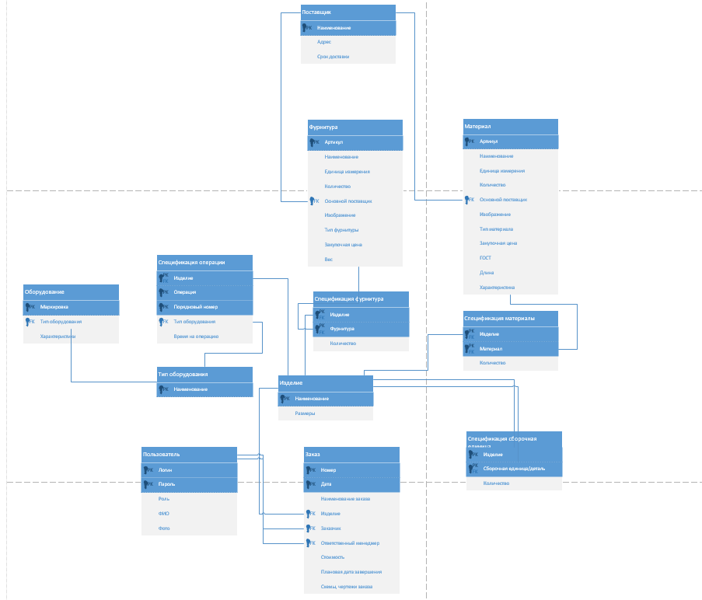

Рис. 42 ERD-диаграмма «Мебельная фабрика»

**5.1.2. Подготовка данных для импорта**

После разработки диаграммы необходимо было подготовить таблицы для импорта в Ms Sql Server. Все 3 таблицы были отформатированы и переведены в формат csv для дальнейшего импорта.

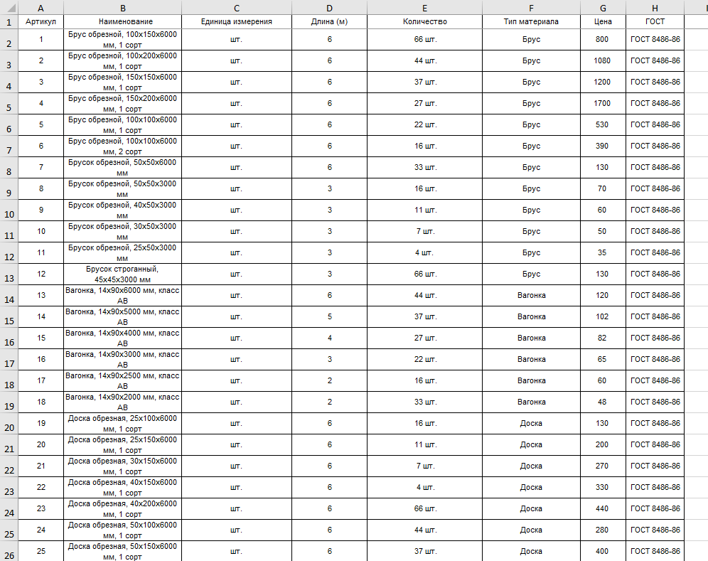

Рис. 43 таблица «Материалы»

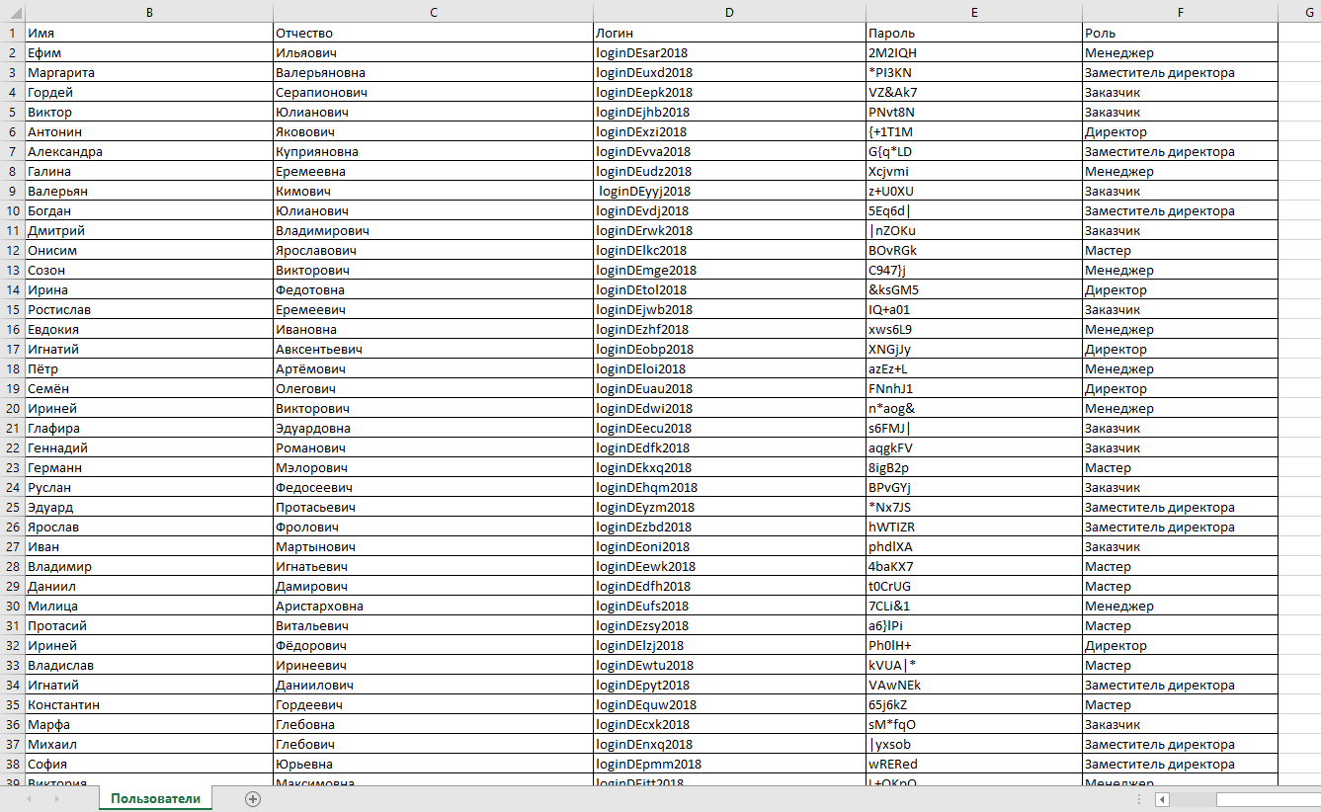

Рис. 44 таблица «Пользователи»

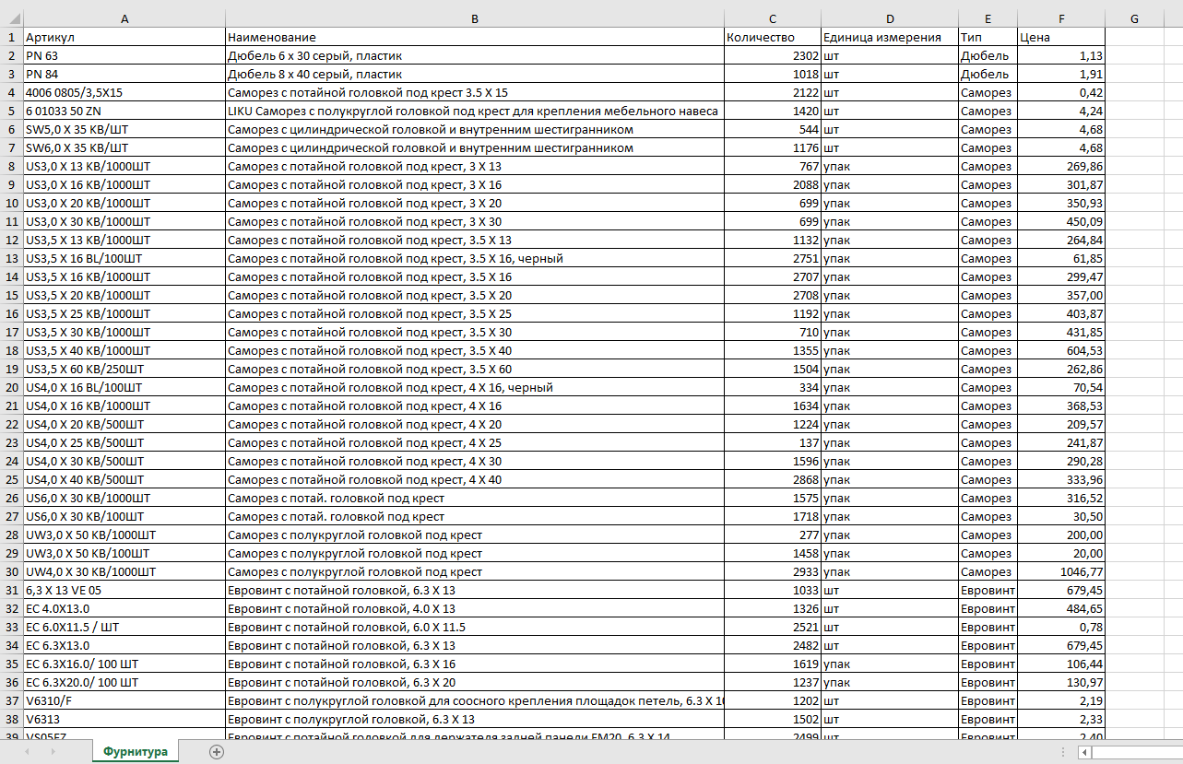

Рис. 45 таблица «Фурнитура»

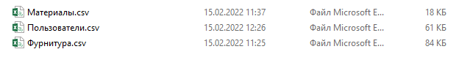

Рис. 46 переведённые таблицы в формат csv

**5.1.3. Разработка базы данных «Мебельная фабрика»**

На основании 3 таблиц была создана база данных «Мебельная фабрика».

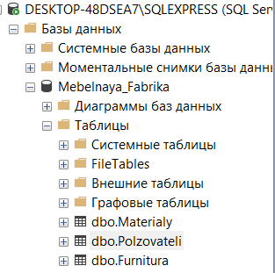

Рис. 47 база данных «Мебельная фабрика»

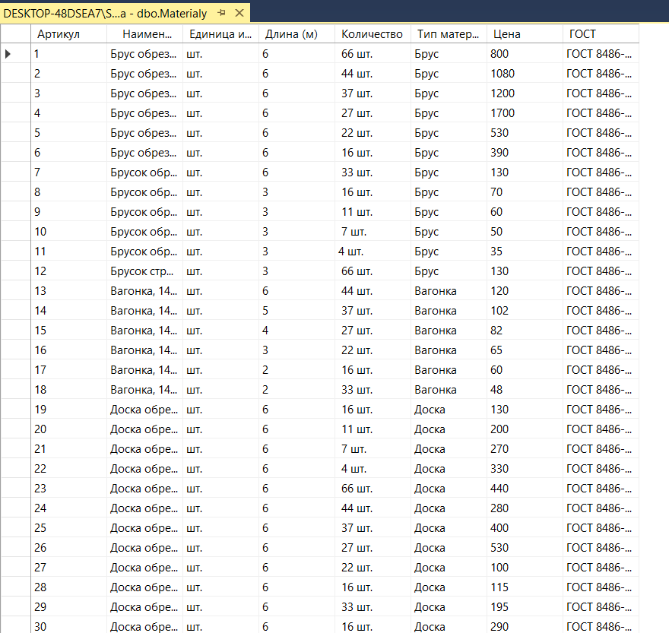

Рис. 48 импортированная таблица «Материалы»

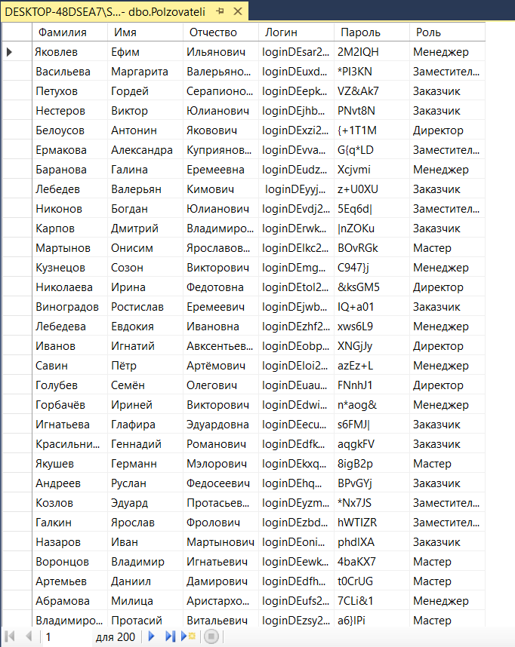

Рис. 49 импортированная таблица «Пользователи»

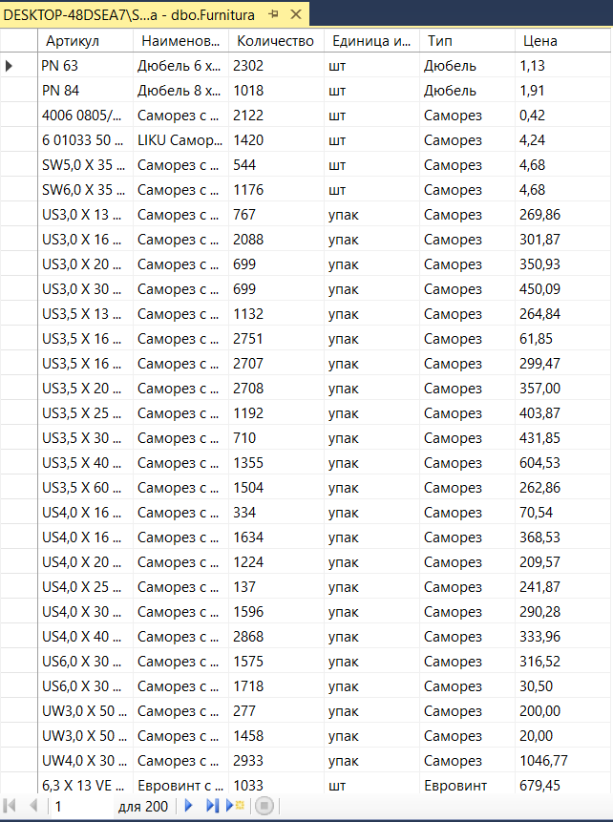

Рис. 50 импортированная таблица «Фурнитура»

**5.2. Создание приложения**

Чтобы создать приложение необходимо запустить Microsoft Visual Studio, кликнув по ярлыке несколько раз.



Рис. 51 ярлык «Visual Studio»

После запуска программы нужно нажать на кнопку «Создание проекта», которое запустит следующее окно со списком шаблонов. Выбираем необходимый шаблон и нажимаем «Далее».

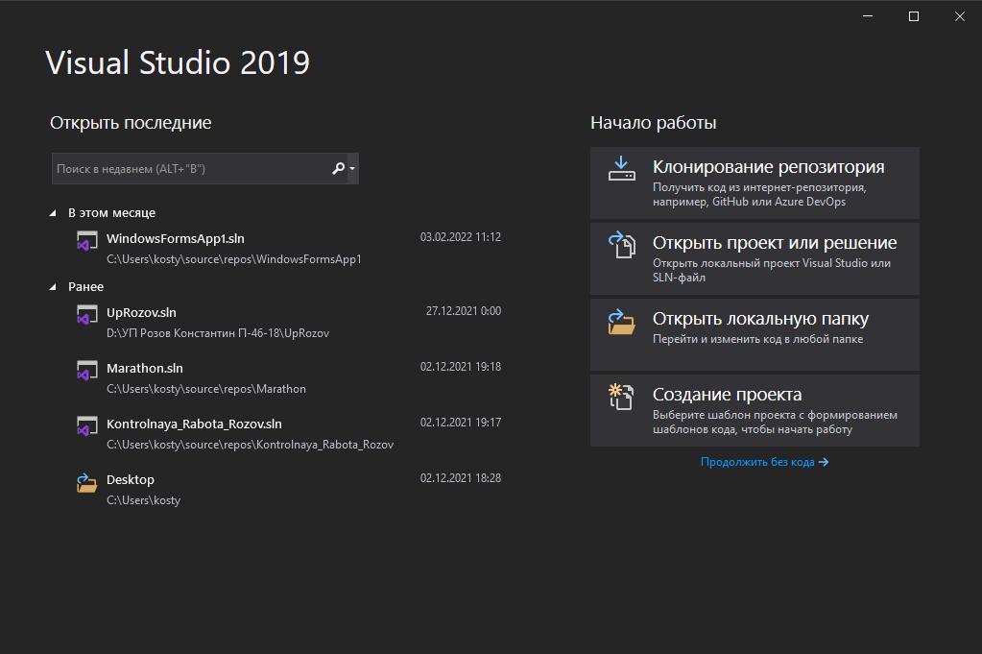

Рис. 52 создание проекта

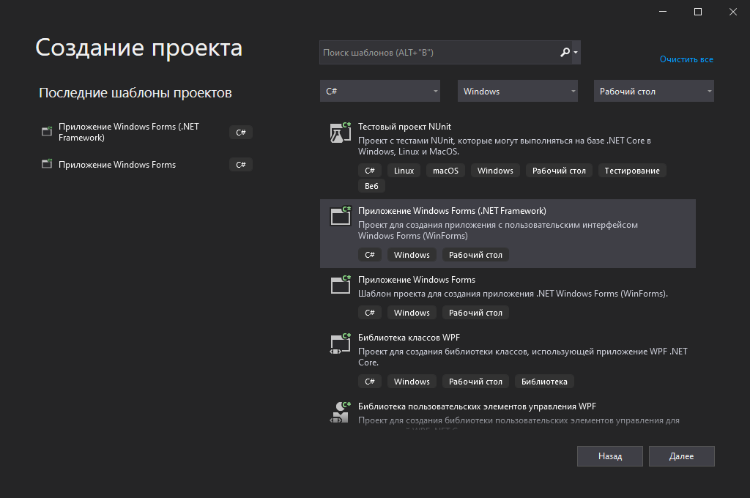

Рис. 53 выбор шаблона

Следующим шагом идёт настройка параметров проекта: задать имя проекту, его расположение, имя решения и платформы на котором будет построено приложение. Нажав на кнопку «Создать», шаблон будет создан.

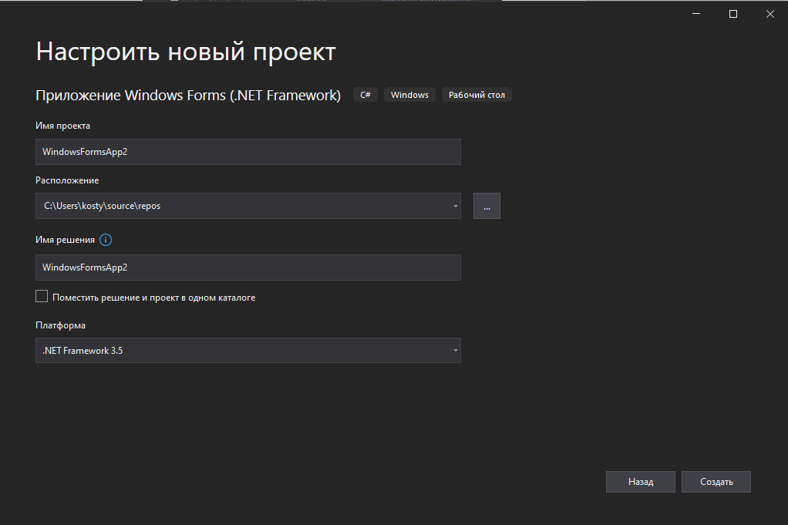

Рис. 54 настройка параметров проекта

**5.3. Разработка формы авторизации**

Была создана программа в Visual Studio на основе базы данных «Мебельная фабрика». После запуска программы открывается главное меню, которое перенаправляет на форму с авторизацией. На форме авторизации необходимо ввести свои данные логина, пароля, которые должны совпадать с ролью. Заполнив данные и выбрав роль, можно нажимать на кнопку «Вход».

Если данные ведены верно, то появляется сообщение о входе в систему, если нет – сообщение об ошибке, которое затем очистит все заполненные поля.

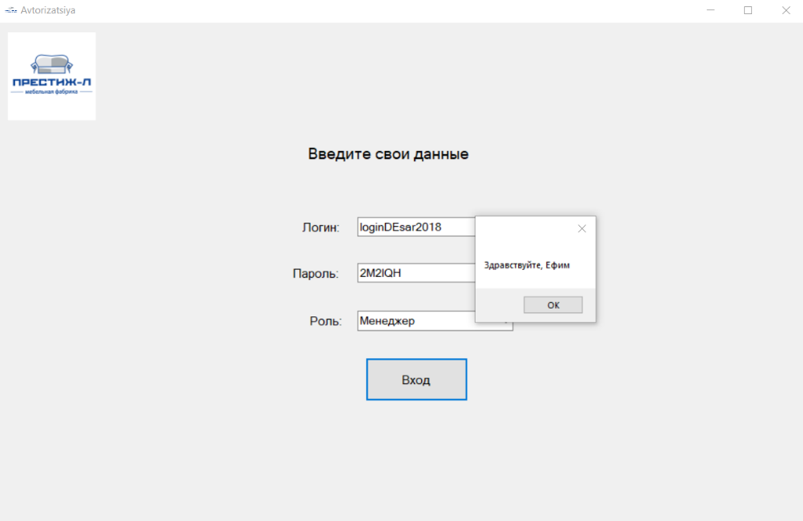

Рис. 55 форма авторизации

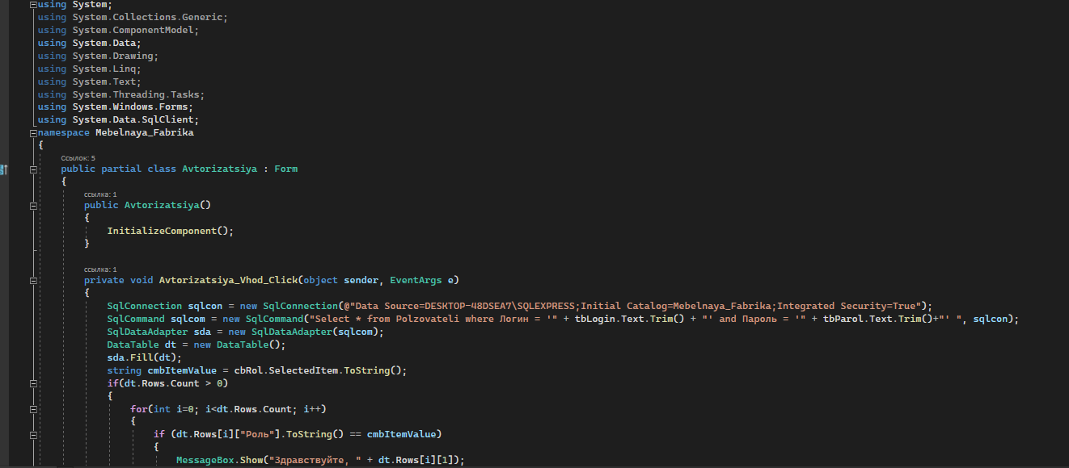

Рис. 56 код формы авторизации

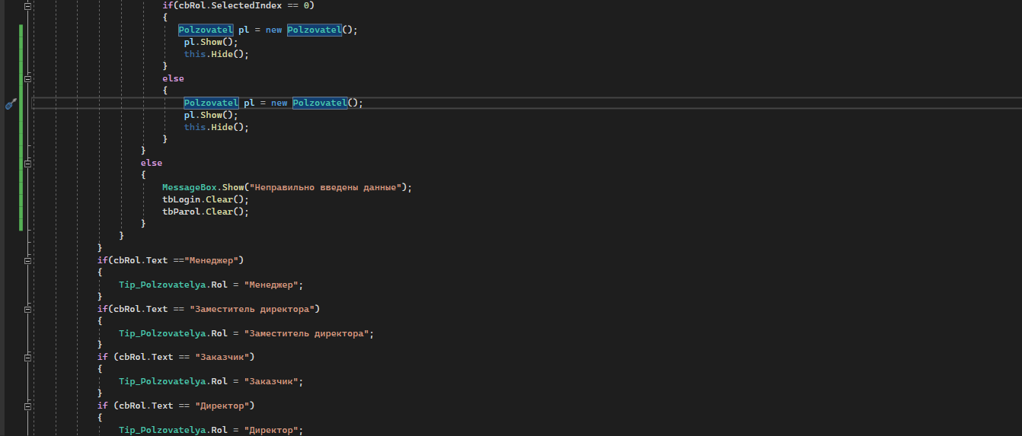

Рис. 57 код формы авторизации

**5.4. Регистрация заказчиков**

**5.5. Учет оборудования**

**ГЛАВА 6. РАЗРАБОТКА ДОКУМЕНТАЦИИ**

**6.1. Разработка прототипа программы**

Структура: Все пользовательские интерфейсы должны иметь заголовок с логотипом (логотип.ico) и названием. Убедитесь, что во всех элементах системы правильно используется выравнивание и пробелы. Так же следите за правильной логической группировкой элементов, чтобы систему было легко использовать. Ко всем интерфейсам, которые вы разрабатываете для этой системы, должны применяться одинаковые конструктивные решения. Интерфейсами считаются все точки, в которых пользователь взаимодействует с системой, включая формы, отчеты, письма и т.д.

Руководство по графике:

Шрифт: Arial

Допустимые варианты: обычный, курсив, полужирный. Размер: 10-18.

В заголовках и выделениях в тексте используйте основные цвета.

Применяемые цвета:

Для текста:

RGB: 255; 255; 255;

RGB: 0; 0; 0;

Основные:

RGB: 161; 214; 247;

RGB: 134; 204; 239;

RGB: 79; 113; 182;

RGB: 225; 228; 225;



Рис. 58 логотип сети продуктовых магазинов